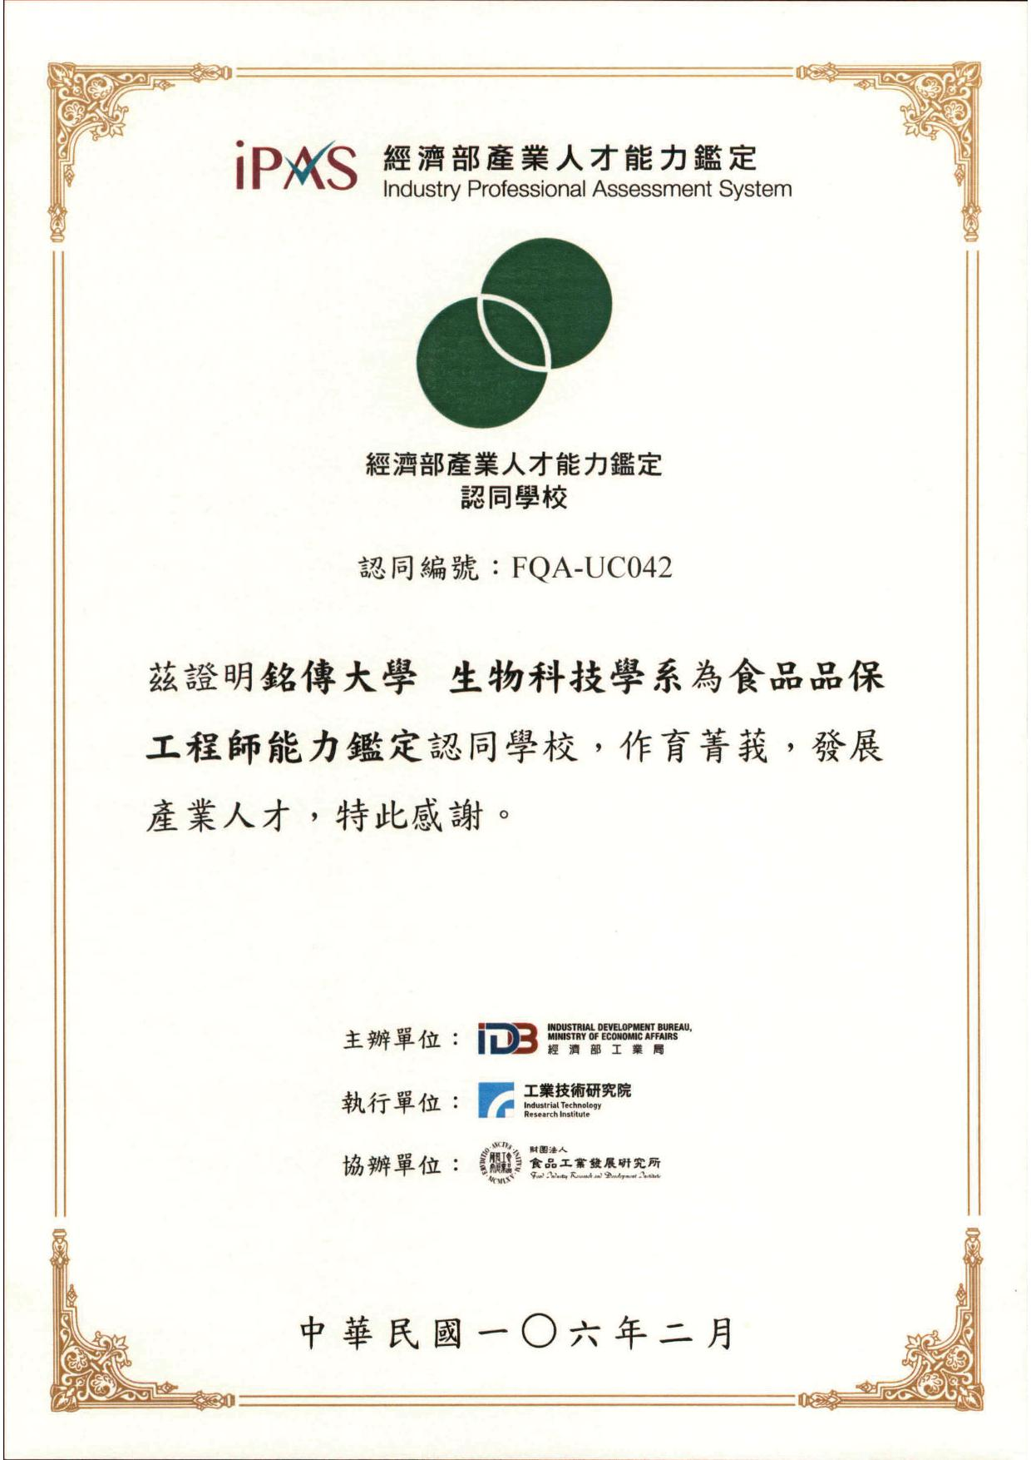
點圖片後按右鍵「變更圖片」自己換照片(附上證明/獎狀照片~)
主辦單位
參賽日期與時間
競賽內容簡述
這個比賽在比什麼？如演講比的是口條、台風

XXX團體/個人競賽 特優
↑名稱/項目/等級(校/縣/市/全國/國際)/獎項
花蓮高商 XXX(姓名)

點圖片後按右鍵「變更圖片」自己換照片喔~

‧報名動機
為甚麼想參加這個比賽呢？寫出獨特性，比如因為想挑戰自己上台說話的勇氣。

‧準備過程/心得
描述自己如何利用時間，利用了哪些校內或網路上的資源，遇到困難是怎麼克服的？

‧右側照片說明
上圖：
中圖：
下圖：
反思(發現)
寫下參賽後的未來展望、反思，像是這個比賽對你來說有什麼意義呢？你在這個比賽中學到什麼能力？指導老師稱讚你什麼？
標題(根據這次比賽的收穫)

